Приложение № 1
к решению Совета городского округа
город Уфа Республики Башкортостан
от 27 февраля 2019 года № 38/9

Схема размещения объекта

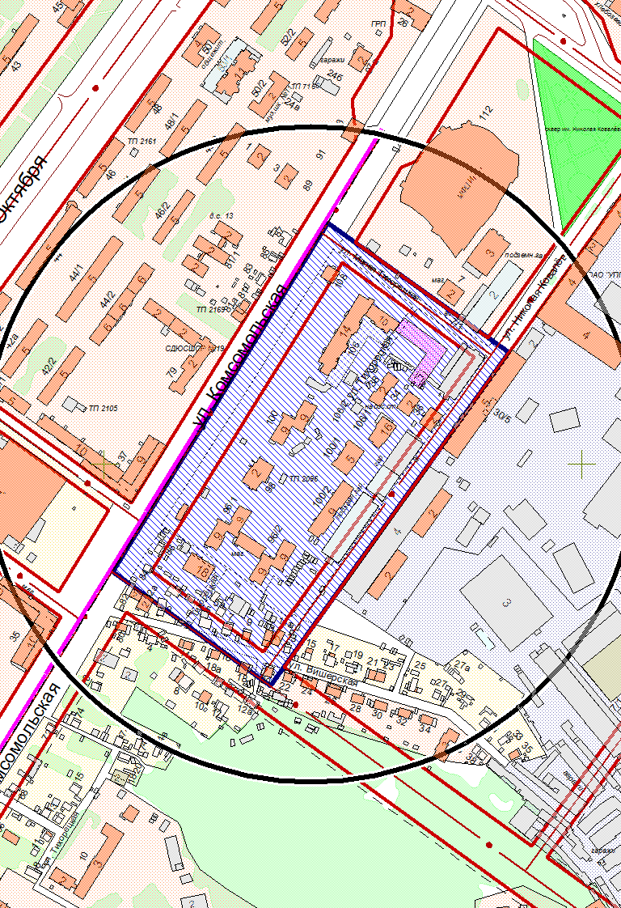

Условные обозначения: |  | Место расположения объекта
 |  | Границы территории размещения объекта

Приложение № 2
к решению Совета городского округа
город Уфа Республики Башкортостан
от 27 февраля 2019 года № 38/9

Место и время ознакомления
с экспозицией по проектам
Администрация Октябрьского района городского округа город Уфа Республики Башкортостан (улица Комсомольская, д.142/1)
с 1 марта 2019 года по 1 апреля 2019 года с 9.00 часов до 13.00 часов и с 14.00 часов до 17.00 часов (кроме выходных и праздничных дней).

Места и время размещения
на информационных стендах

с 1 марта 2019 года по 1 апреля 2019 года

1. В Администрации Октябрьского района городского округа город Уфа Республики Башкортостан (улица Комсомольская, д.142/1).

2. Возле общежития по ул. Комсомольская, 96/1.

Приложение № 3
к решению Совета городского округа
город Уфа Республики Башкортостан
от 27 февраля 2019 года № 38/9

Оповещение о начале общественных обсуждений

На общественные обсуждения представляется проект планировки и проект межевания территории, ограниченной улицами Комсомольской, Малой Тихорецкой, Николая Ковалева, Вишерской в Октябрьском районе городского округа город Уфа Республики Башкортостан.

Общественные обсуждения проводятся в порядке, установленном статьёй 5.1 Градостроительного кодекса Российской Федерации и Положением об организации и проведении общественных обсуждений в сфере градостроительной деятельности на территории городского округа город Уфа Республики Башкортостан.

Орган, уполномоченный на проведение общественных обсуждений – межведомственная комиссия по проведению общественных обсуждений в сфере градостроительной деятельности городского округа город Уфа Республики Башкортостан.

Срок проведения общественных обсуждений – с 1 марта 2019 года по 19 апреля 2019 года.
Информационные материалы по теме общественных обсуждений представлены на экспозиции по адресу: Администрация Октябрьского района городского округа город Уфа Республики Башкортостан (улица Комсомольская, д.142/1).
Экспозиция открыта с 1 марта 2019 года по 1 апреля 2019 года. Часы работы: с 9.00 часов до 13.00 часов и с 14.00 часов до 17.00 часов (кроме выходных и праздничных дней). На выставке проводятся консультации по теме общественных обсуждений.

В период общественных обсуждений участники общественных обсуждений имеют право представить свои предложения и замечания с 1 марта 2019 года по 1 апреля 2019 года по обсуждаемым проектам посредством:

- записи предложений и замечаний в период работы экспозиции;

- личного письменного обращения в уполномоченный орган;

- сайта Администрации городского округа город Уфа Республики Башкортостан https://discuss.ufacity.info;

- почтового отправления по адресу: г. Уфа, ул. Российская, д. 50.
Информационные материалы по решению Совета городского округа город Уфа Республики Башкортостан «Об общественных обсуждениях по проекту планировки и проекту межевания территории, ограниченной улицами Комсомольской, Малой Тихорецкой, Николая Ковалева, Вишерской в Октябрьском районе городского округа город Уфа Республики Башкортостан» размещены на сайте https://discuss.ufacity.info.

